الأختبار
70 سؤال أختياريه
المطلوب (الموجود بالمحتوى فقط)
[ ما جاب أي طاري لأي قطعه مطلوب حفظها ]
الأسئله بتكون عن مختلف الفقرات اللي اخذانها وراح يكون عندنا (ع كلامه) فقرتين بتكون طريقتهم مثل التدريب التالي
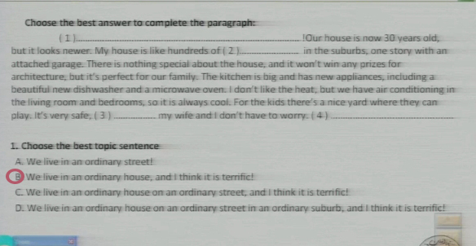
فقره فيها فراغات والفراغات مرقمه والأسئله على هذه الفقره بيكون على عدد الفرغات
حنا هنا عندنا 4 فراغات يعني 4 اسئله كل سؤال خاص بالفراغ اللي يخص رقمه
السؤال 1 خاص بالفراغ 1:اختر جملة العنوان المناسبه
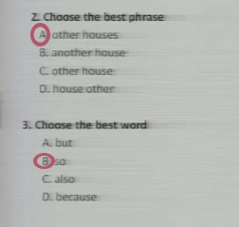
السؤال2 خاص بالفراغ 2 : أختر العباره المناسبه
السؤال 3 خاص بالفراغ 3: أختر الكلمه المناسبه
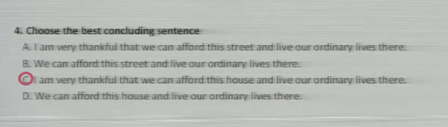
السؤال 4 خاص بالفراغ 4: أختر جملة الختام المناسبه
--

سهل جدآ بأذن الله

تمنياتي لكم بالتوفيق والنجاح
دعواتكم
أختكم في الله
حلم مستحيل

